График работы столовой
Понедельник-пятница
с 08.00 до 16.00

Выходной – суббота, воскресенье
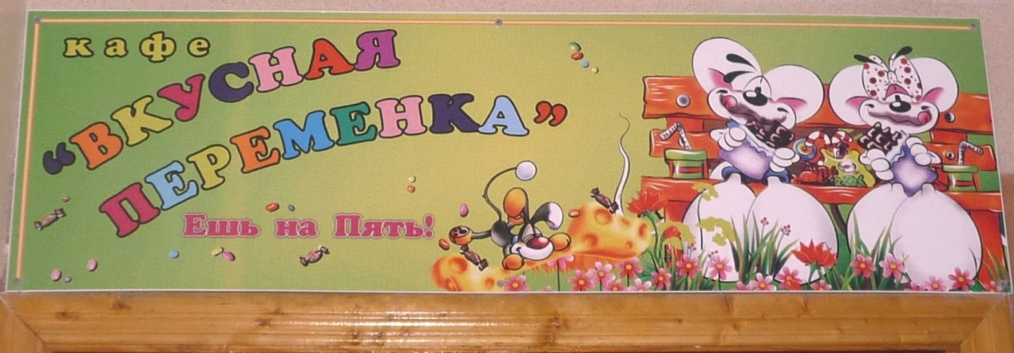

I смена
8.40 - Горячее питание: 2В, 2Г, 3А, 4А,Б классы.
9.30 – Горячее питание и дотация: 5А,Б,В,Г,Д, 7В классы.
10.00 – 1А, 1Б, 1В, 1Г, 1Д, 1Е классы.
10.30 – Горячее питание и дотация: 9А, Б, В, Г,Д классы .
11.20 –Горячее питание и дотация: 8А, Б,В, Г,Д, 7Б классы.
12.10 – Горячее питание и дотация: 10 А, Б, В; 11А, Б, В.

II смена
13.50 – Горячее питание: 3Б,В,Г,Д, 2А классы .
14.40 – Горячее питание: 4В,Г,Д, 2Б,Д, 7А,Г,Д классы.
15.30 – Горячее питание и дотация: 6А,Б,В,Г,Д,Е, дотация:7А,Г,Д классы .

